Samenvatting Biologie
1 Wat is ecologie
Het milieu heeft invloed op organismen. Maar op hun beurt beïnvloeden organismen ook het milieu. Het deel van de biologie dat de relaties tussen organismen en hun milieu onderzoekt, heet ecologie. De invloed uit het milieu zijn in te delen in twee groepen. De invloeden die afkomstig zijn van de levende natuur noem je biotische factoren. Deze invloeden zijn afkomstig van andere organismen. De invloeden die afkomstig zijn van de levenloze natuur noem je abiotische factoren.
De niveaus van de ecologie
In de ecologie is het vaak belangrijk om te weten welk niveau je onderzoekt. Je kunt de relaties tussen één individu en het milieu onderzoeken. Een individu behoort tot een bepaalde populatie. In een bepaald gebied leven populaties van verschillende soorten. Deze populaties vormen samen een levensgemeenschap. De levensgemeenschap in een bos bestaat uit populaties. Daarnaast hebben abiotische factoren een belangrijke invloed in een bos. Al de abiotische factoren in een bepaald gebied noem je biotoop. Een ecosysteem is een bepaald gebied waarbinnen de biotische en de abiotische factoren een eenheid vormen.
Begrippen
Milieu: De omgeving waarin de organisme leeft van vooral abiotische factoren.
Relaties: Betrekkingen
Ecologie: Het deel van de biologie dat de relaties tussen organismen en hut milieu onderzoekt.
Biotische factoren: Invloeden op organismen afkomstig van de levende natuur.
Abiotische factoren: Invloeden op organismen afkomstig van de levenloze natuur.
Niveau: Biotische- of abiotische factoren.
Individu: Een enkel organisme.
Populatie: Groep individuen van dezelfde soort in een bepaald gebied, die zich onderling voortplanten.
Levensgemeenschap: Alle populaties die in een ecosysteem leven.
Biotoop: Gezamenlijke abiotische factoren van een ecosysteem.
Ecosysteem: Bepaald gebied waarbinnen de biotische en abiotische factoren een eenheid vormen.

2 Voedselrelaties
Watervlooien zijn planteneters. Ze weten algen. Baarzen eten watervlooien. Het zijn vleeseters. Als watervlo en baars vormen een voedselketen. Een voedselketen is een reeks soorten, waarbij elke soort voedselbron is voor de volgende soort. Alle voedselketens beginnen met een plantensoort. Vervolgens gaat er een pijl naar de tweede schakel: een planteneter. Van de planteneter kan een pijl naar de derde schakel gaan: een vleeseter. In werkelijkheid is er in een ecosysteem nooit sprake van één voedselketen. Elke soort kan tot voedsel dienen van veel andere soorten. Het geheel van voedselrelaties in een ecosysteem noem je voedselweb of voedselnet. In een voedselweb komen behalve plantensters en vleeseters ook alleseters voor.
Producenten, consumenten en reducenten
In planten vind fotosynthese plaats. Je kunt de fotosynthese in een schema weergeven:
water + koolstofdioxide + licht glucose + zuurstof
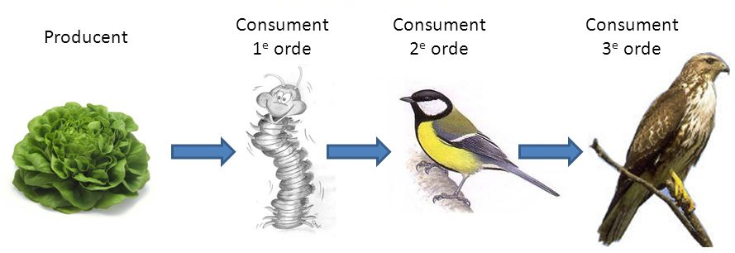
De glucose die bij fotosynthese ontstaat, gebruikt de plant om de stoffen te maken waaruit hij zelf bestaat. Hiervoor heeft de plant ook mineralen nodig. Planten leveren het voedsel voor alle andere organismen. We noemen planten daarom producenten. Producenten vormen altijd de eerste schakel van een voedselketen. Dieren eten (consumeren) de stoffen die door planten zijn gemaakt. We noemen dieren daarom consumenten. Dieren bevinden zich in de volgende schakel van de voedselketen. Planteneters vormen de tweede schakel en vleeseters de derde. In een voedselketen worden producenten gegeten door consumenten van de eerste orde. Zij worden op hun beurt gegeten door consumenten van de tweede orde, enzovoort. Reducenten zetten de stoffen uit de dode resten van organismen om in koolstofdioxide, water en mineralen. Koolstofdioxide en water kunnen weer door producenten worden opgenomen en bij fotosynthese worden gebruikt. Ook de mineralen kunnen weer worden opgenomen. Stoffen van planten komen dus via dieren, afvaleters, bacteriën en schimmels uiteindelijk weer bij de planten terecht. In de natuur maken alle stoffen een kringloop door.
Planteneters: organismen die planten eten.
Vleeseters: organismen die vlees eten.
Voedselweb/voedselnet: geheel van voedselrelaties in een ecosysteem.
Alleseters: organismen die zowel planten als vlees eten.
Producenten: organismen die voedsel leveren voor alle andere organismen.
Consumenten: organismen die de stoffen eten die door planten zijn gemaakt
Reducenten: organismen die de dode resten van organismen opruimen.
Kringloop: reeks soorten, waarbij elke soort een voedselbron is voor de volgende soort

3 Kringlopen
In een ecosysteem doorloopt elke stof een kringloop.
De kringloop van Water
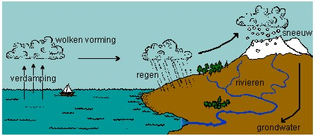
In de natuur doorloopt water een kringloop. Het meeste water bevind zich in oceanen en zeeën. Samen bedekken deze ongeveer 75% van het aardoppervlak. In Oceanen en zeeën vindt verdamping van water plaats, vooral als het warm is. De waterdamp die ontstaat, stijgt omhoog. Het word kouder, waardoor condensatie plaatsvindt. Er ontstaan kleine waterdruppels die wolken vormen. Als de druppels in de wolken groter worden, gaat het regenen. Door neerslag keert het water dat is verdampt uit de oceanen en zeeën terug op het aardoppervlak. Het water verzamelt zich in rivieren en stroomt terug naar de oceanen en zeeën.
De kringloop van koolstof
1=fotosynthese 2 en 4= verbranding

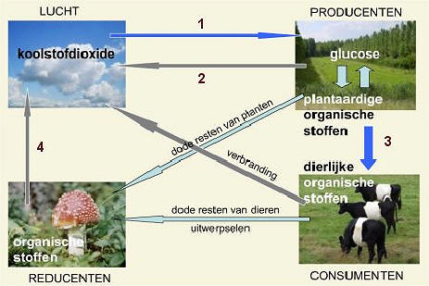
In de lucht komt koolstofdioxide voor. Koolstofdioxide-moleculen bestaan uit zuurstof en koolstofatomen. Planten nemen bij de fotosynthese koolstofdioxide op uit de lucht. Er ontstaat glucose en zuurstof. Glucosemoleculen bestaan onder andere uit koolstofatomen die afkomstig zijn voor koolstofdioxide. Glucose is een energierijke stof. De energie in de glucose komt vrij. Deze energie heb je nodig voor levensprocessen zoals bewegen of het handhaven van je lichaamstemperatuur. Planten verbruiken zelf een deel van de gevormde glucose. In cellen zonder bladgroen en in het donker wordt glucose verbrand om energie vrij te maken (koolstofdioxide, eiwitten en vetten). De koolstofatomen komen zo terecht in energierijke plantaardige stoffen. Als een plant wordt gegeten door een dier, komen de energierijke stoffen uit de planten in het dier terecht. Een dier kan op zijn beurt worden gegeten door een ander dier of door een mens. Zo kan de koolstof van het ene organisme terechtkomen in het andere organisme.
Waterkringloop: de cyclus die water doorloopt.
Koolstofkringloop: de cyclus die koolstof doorloopt.

4 Piramides
In een ecosysteem vormen alle voedselrelaties samen een voedselweb. Door alle organismen van een ecosysteem in te delen in producenten, consumenten van de eerste orde, consumenten van de tweede orde, enzovoort ontstaat een eenvoudige voedselketen.
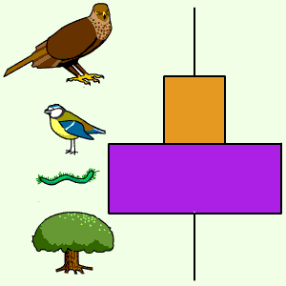
Piramide van aantallen
Een voedselketen bestaat uit een opeenvolging van soorten organismen. Als je kijkt naar aantallen organismen, neemt dat aantal in iedere schakel af. Hoewel individuen elke schakel van een voedselketen heeft, kun je weergeven in een piramide van aantallen. Niet altijd neemt het aantal individuen in elke schakel af.
Piramide van biomassa
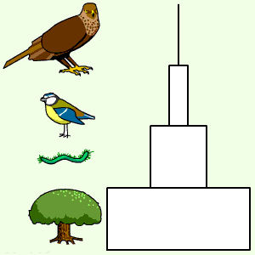
Elk organisme bestaat uit verschillende stoffen. Het totale gewicht van alle energierijke stoffen in een organisme noem je de biomassa van dat organisme. Van een voedselketen kun je nagaan hoeveel biomassa elke schakel heeft. Je moet de gezamenlijke biomassa van alle organismen van een schakel uitrekenen. De piramide van biomassa geeft de biomassa van elke schakel van een voedselketen weer en heeft altijd een piramidevorm.
De piramide van aantallen: geeft van elke schakel van een voedselketen het aantal individuen weer.
Biomassa: totale gewicht van alle energierijke stoffen.
De piramide van biomassa: geeft van elke schakel van een voedselketen de biomassa weer.

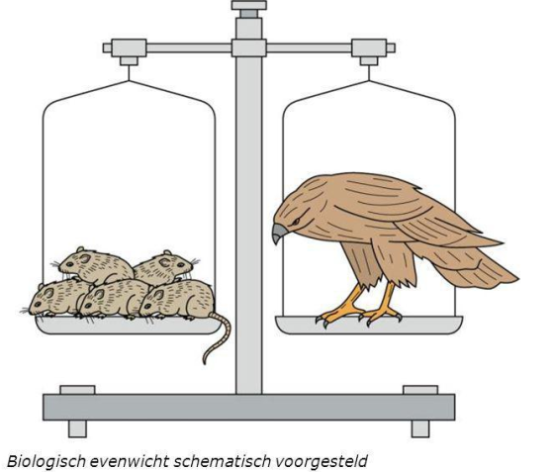
5 Populaties
In een ecosysteem is een populatie van een bepaalde soort niet steeds even groot. Bij gunstige omstandigheden kan een populatie groter worden en bij ongunstige omstandigheden kleiner. Als een biotische- en abiotische factoren de meest gunstige waarden hebben, spreek je van optimale omstandigheden. Door ongunstige omstandigheden kunnen individuen sterven. Dat kan al het geval zijn als één factor ongunstig is. Bij de meeste populaties schommelt de populatiegrootte door de jaren heen om een evenwichtswaarde. We noemen dat biologisch evenwicht.
Klimaat
Optimumkromme
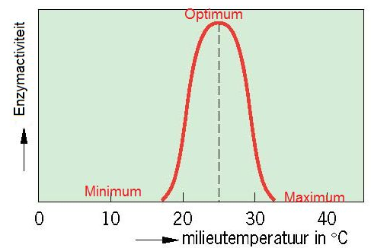
Planten en dieren hebben meestal aanpassingen aan het klimaat waarin ze leven. De aanpassingen zijn ontstaan tijdens de evolutie. De omstandigheden in een ecosysteem kunnen sterk variëren. Planten en dieren moeten daarom schommelingen in de abiotische factoren kunnen verdragen. Elk organisme kan schommelingen in de milieutempratuur maar in bepaalde mate verdragen. Alle organisme hebben een minimumtempratuur, maximumtempratuur en een optimumtempratuur. Bij de optimumtempratuur kunnen de organisme het best overleven.
Optimale omstandigheden: alle biotische en abiotische factoren hebben de gunstigste waarden waardoor de groei- en voortplantingskansen het grootst zijn.
Biologisch evenwicht: toestand waarin de grootte van elke populatie in een ecosysteem schommelt om een bepaalde waarde.
Optimumkromme: een lijn in een diagram waarmee een minimum, optimum en maximum worden weergegeven.

6 Successie
Een kaal stuk ronds raakt begroeid, al gebeurt dat erg langzaam. Door wind, regen en vorst begint het stuk rots te verweren. Vooral in de kieren en scheurtjes ontstaat gruis. De wind voert kleine bodemdeeltjes aan, die vermengt raken met de gruis. Deze ondergrond is voor korstmossen voldoende om te kunnen groeien. Al snel vestigen zich ook de eerste diertjes tussen de korstmossen.
Pionierecosysteem
Het eerste ecosysteem dat op een onbegroeid terrein ontstaat, noem je een pionierecosysteem. Een pionierecosysteem heeft slecht weinig verschillende soorten dieren en planten. Als een rots begroeid met korstmossen worden de omstandigheden gunstiger. Als er korstmossen doodgaan, ontstaat op de ondergrond een klein beetje humus. Humus bestaat uit dode resten en reducenten. Hierdoor bevat humus veel mineralen. Op een dunne bodem die humus bevat, kunnen mossen en sommige kruidachtige planten zich vestigen. Het milieu wordt langzaam minder gunstig voor korstmossen. De korstmossen verdwijnen en verschillende planten nemen hun plaats in. Als gevolg hiervan vestigen zich ook andere diersoorten. We noemen deze opeenvolging successie.
Climaxecosysteem
De successie kan uitmonden in een eindstadium waarbij de abiotische factoren min of meer constant zijn. De aanwezige planten- en dierensoorten worden niet meer verdrongen door andere soorten. Dit eindstadion noem je climaxecosysteem. Een climaxecosysteem is meestal erg soortelijk.
Pionierecosysteem: eerste ecosysteem dat op een onbegroeid terrein ontstaat.
Humus: bovenste bodemlaag van dode resten en reducenten.
Successie: opeenvolging van planten- en diersoorten in een bepaald gebied, waardoor een ecosysteem geleidelijk in een ander ecosysteem overgaat.
Climaxecosysteem: eindstadium van de successie.
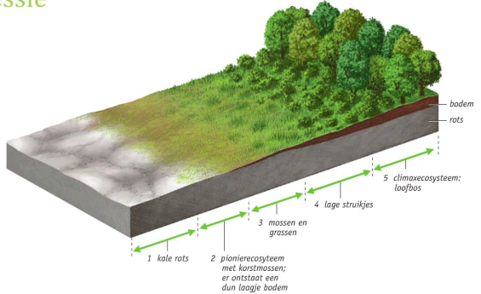

7 Aanpassingen bij dieren
Dieren hebben aanpassingen aan de biotoop waarin ze leven. Deze aanpassingen kunnen gericht zijn op allerlei levensfuncties, zoals de voortbeweging, de voeding.
Waterdieren en landdieren
Dieren die in het water leven, hebben andere kenmerken dan dieren die op het land leven. Een vis zwemt vooruit door in het water heen en weer te bewegen. De huid is bedekt met schubben, met daar overheen een laag slijm. Door dit slijm is de huid heel glad. Hierdoor is bij het zwemmen de weerstand laag. Ook door de lichaamsvorm is de weerstand in het water laag. Kop, romp en staart gaan geleidelijk in elkaar over. We noemen deze lichaamsvorm gestroomlijnd. Dieren die op het land leven, hebben andere lichaamsvormen. Landdieren ondervinden meer last van hun eigen gewicht. Bij landdieren zie je dan ook vaak aanpassingen om hun eigen gewicht te kunnen dragen.
De poten van landzoogdieren
Voor de voortbeweging van landdieren is de weerstand van de ondergrond belangrijk. De poten van landdieren bezitten aanpassingen aan de ondergrond. Als de ondergrond hard is, hebben dieren er voordeel bij als slechts een klein deel van de voet de grond raakt. Bij het lopen is de weerstand van de ondergrond dan zo klein mogelijk. Maar als de ondergrond zacht is, hebben dieren er juist voordeel bij als ze op de hele grond lopen. Dieren worden ingedeeld in zoolgangers, teengangers of topgangers/hoefgangers.
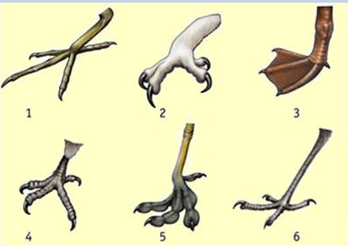
De poten van vogels
Ook de poten van vogels hebben eigenschappen waardoor ze geschikt zijn voor hun functies. Vogels die in bomen en struiken leven, moeten zich kunnen vastklemmen aan takken. Hun poten maken dit mogelijk. Van de vier tenen staan er drie naar voren en één naar achteren. Deze poten zie je bij zangvogels(1). Bij roofvogels(2,4) en uilen(2,4) hebben de tenen scherpe klauwen. Loopvogels(5) hebben lange poten en tenen. Watervogels(3) hebben zwemvliezen tussen de tenen. Steltlopers(6) zoeken voedsel in ondiep water of in de modder.
De snavels van vogels
Sommige zangvogels hebben een kegelsnavel, die is geschrikt om zaden te eten. Met een pincetsnavel kunnen vogels insecten vangen. Roofvogels en uilen hebben een scherpe haaksnavel. Vogels die bodemdiertjes eten hebben een priemsnavel. Een zeefsnavel komt voor bij watervogels.
Kegelsnavel: snavel die veel kracht kan zetten en daarmee geschikt is om zaden mee te eten.
Pincetsnavel: puntige snavel waarmee insecten gevangen kunnen worden.
Haaksnavel: snavel die geschikt is om een prooi mee kapot te scheuren.
Priemsnavel: snavel waarmee diep in een natte bodem geprikt kan worden.
Zeefsnavel: snavel waarmee water langs een zeef geperst wordt, waardoor voedsel in de bek blijft zitten.
Zoolganger: organismen die lopen op de hele voetzool.
Teenganger: organismen die lopen op de hele tenen.
Topganger/hoefganger: organismen die lopen op de toppen van de tenen.
8 aanpassingen bij planten
Ook planten hebben aanpassingen aan hun biotoop. Bloemen hebben aanpassingen die de kans op bestuiving vergroten. Vruchten en zaden kunnen aanpassingen hebben die verspreiding mogelijk maken.
Licht
Planten hebben licht nodig voor fotosynthese. De behoefte aan licht is niet voor iedere plant gelijk. Zonplanten groeien het best bij veel licht. Zonplanten hebben vaak kleine, dikke bladeren. Schaduwplanten groeien het best bij weinig licht. Schaduwplanten hebben vaak grote, dunne, donkergroene bladeren. Bij veel planten heeft de hoeveelheid licht invloed op de vorming van bloemen. Schaduwplanten groeien vaak in het voorjaar. Ze ontvangen dan het meeste licht. Deze planten worden voorjaarsbloeiers genoemd.
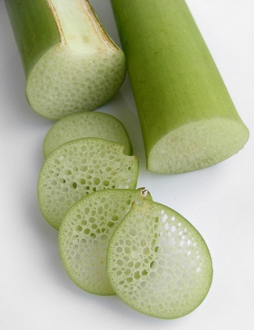
Droogte
Planten kunnen ook aanpassingen hebben om uitdroging tegen te gaan. Voor planten dei in het water leven, bestaat het gevaar van uitdroging niet. Ze hebben weinig stevige delen. Omdat waterplanten licht nodig hebben voor fotosynthese, groeien de meeste planten alleen in de bovenste waterlagen. Een waterlelie kan alleen groeien in water dat niet dieper is dan vier meter. De stengels zijn slap en bevatten luchtkanalen. Door deze luchtkanalen kan zuurstof vanuit de bladeren de wortels bereiken. Waterpest heeft een slappe stengel en heel dunne bladeren.
Zonplanten: planten met vaak kleine, dikke bladeren.
Schaduwplanten: planten met vaak grote, dunne, donkergroene bladeren.
Voorjaarsbloeiers: schaduwplanten uit de bodembegroeiing van loofbossen die in het voorjaar bloeien, omdat ze dan veel licht krijgen.

